Константин Георгиевич Паустовский (1892 — 1968) стал классиком русской литературы ещё при жизни. Его произведения были включены в школьную программу по литературе как образцы пейзажной прозы. Романы, повести и рассказы Паустовского пользовались огромной популярностью в Советском Союзе и были переведены на многие иностранные языки. Только во Франции было издано больше десятка произведений писателя. В 1963 году по опросу одной из газет К. Паустовский был признан самым популярным писателем СССР.
Читайте больше на: https://100-faktov.ru/konstantin-paustovskij/
Поколение Паустовского прошло тяжелейший естественный отбор. В трёх революциях и двух войнах выжили только самые крепкие и сильные. В автобиографической «Повести о жизни» писатель как бы вскользь и даже с какой-то меланхолией пишет о расстрелах, голоде и бытовых лишениях. Он и попытке своего расстрела в Киеве уделил едва две страницы. Уж в таких условиях, казалось бы, не до лирики и природных красот.
Читайте больше на: https://100-faktov.ru/konstantin-paustovskij/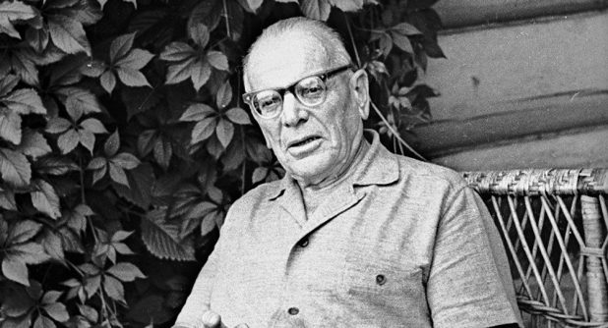
Поколение Паустовского прошло тяжелейший естественный отбор. В трёх революциях и двух войнах выжили только самые крепкие и сильные. В автобиографической «Повести о жизни» писатель как бы вскользь и даже с какой-то меланхолией пишет о расстрелах, голоде и бытовых лишениях. Он и попытке своего расстрела в Киеве уделил едва две страницы. Уж в таких условиях, казалось бы, не до лирики и природных красот.
Читайте больше на: https://100-faktov.ru/konstantin-paustovskij/
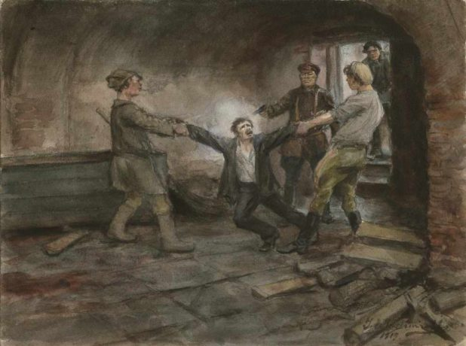
Однако Паустовский видел и ценил красоту природы с детства. А уж познакомившись со Средней полосой России, он прикипел к ней душой. В истории русской литературы хватает мастеров пейзажа, однако для многих из них пейзаж — лишь средство для создания у читателя нужное настроение. Пейзажи же Паустовского самостоятельны, в них природа живёт собственной жизнью.
Читайте больше на: https://100-faktov.ru/konstantin-paustovskij/
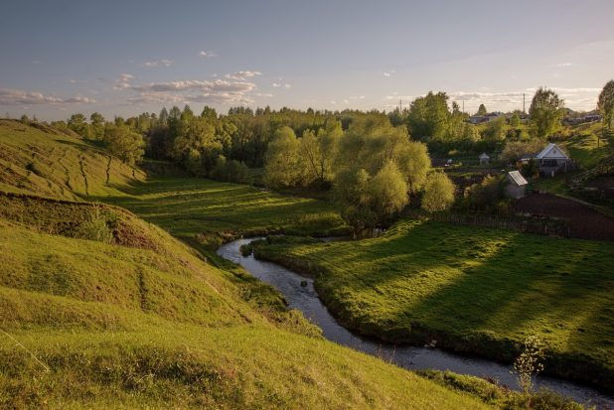
В биографии К. Г. Паустовского есть лишь одна, но очень большая неясность — отсутствие премий. Писателя весьма охотно издавали, он был награждён орденом Ленина, но вот ни Ленинской, ни Сталинской, ни Государственной премий Паустовский удостоен не был. Объяснить это идеологическими гонениями сложно — рядом жили писатели, вынужденные заниматься переводами, чтобы хоть на кусок хлеба заработать. Талант и популярность Паустовского признавали все. Возможно, дело в чрезвычайной порядочности писателя. Союз писателей был той ещё клоакой. Нужно было интриговать, вступать в какие-то группы, кого-то подсидеть, кому-то льстить, что для Константина Георгиевича было неприемлемо. Впрочем, он никогда не высказывал никаких сожалений. В истинном призвании писателя, писал Паустовский, «нет ни ложного пафоса, ни напыщенного осознания писателем своей исключительной роли».
Читайте больше на: https://100-faktov.ru/konstantin-paustovskij/
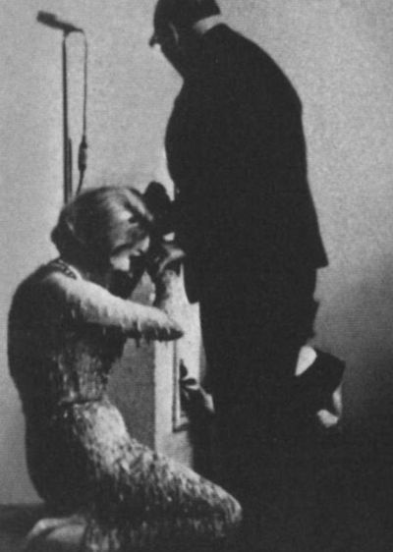

Марлен Дитрих целовала руки своему любимому писателю
1. К. Г. Паустовский родился в семье железнодорожного статистика в Москве. Когда мальчику было 6 лет, семья переехала в Киев. Затем уже самостоятельно Паустовский объездил почти весь юг тогдашней России: Одессу, Батуми, Брянск, Таганрог, Юзовку, Сухуми, Тбилиси, Ереван, Баку и даже побывал в Персии.
Читайте больше на: https://100-faktov.ru/konstantin-paustovskij/
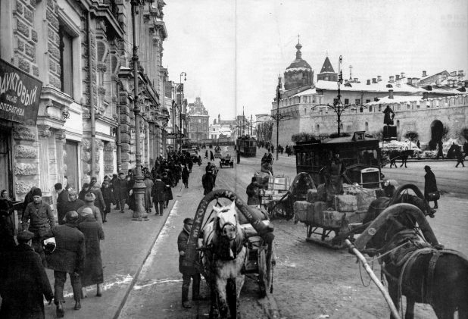

2. В 1923 году Паустовский окончательно осел в Москве — Рувим Фраерман, с которым они познакомились в Батуми, устроился работать редактором в РОСТА (Российское Телеграфное Агентство, предшественник ТАСС), и замолвил словечко за друга. Написанная во время работы редактором одноактная юмористическая пьеса «День в Росте» была, скорее всего, дебютом Паустовского в драматургии.
Читайте больше на: https://100-faktov.ru/konstantin-paustovskij/
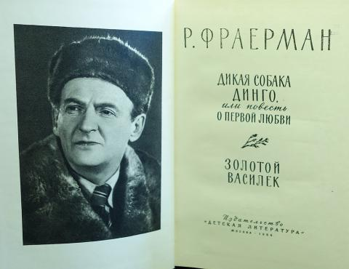

Рувим Фраерман не только написал «Дикую собаку Динго», но и привёз Паустовского в Москву 3. У Паустовского были двое братьев, в один день погибших на фронтах Первой мировой войны, и сестра. Сам Паустовский также побывал на фронте — он служил санитаром, но после гибели братьев был демобилизован. 4. В 1906 году семья Паустовских распалась. Отец поссорился с начальством, наделал долгов и сбежал. Семья жила тем, что распродавала вещи, но потом иссяк и этот источник дохода — имущество описали за долги. Отец тайком передал сыну письмо, в котором призывал того быть сильным и не пытаться понять того, чего тот понять пока не может. 5. Первым напечатанным произведением Паустовского был рассказ, опубликованный в Киевском журнале «Рыцарь». 6. Когда Костя Паустовский учился в выпускном классе Киевской гимназии, ей как раз исполнялось 100 лет. По этому случаю гимназию посетил Николай II. Он пожал Константину, стоявшему на левом фланге строя, руку, и спросил его фамилию. Присутствовал Паустовский и в театре в тот вечер, когда там на глазах Николая убили Столыпина.
Читайте больше на: https://100-faktov.ru/konstantin-paustovskij/
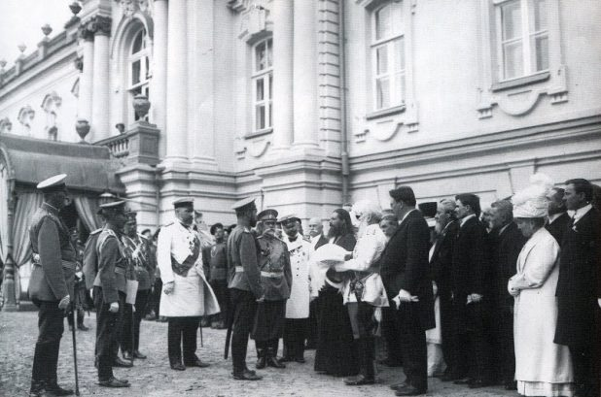

7. Самостоятельные заработки Паустовского начались с уроков, которые он давал, будучи гимназистом. Он также работал кондуктором и водителем трамвая, браковщиком снарядов, подручным рыбака, корректором, и, конечно же, журналистом. 8. В октябре 1917 года 25-летний Паустовский был в Москве. В ходе боёв он и другие жильцы его дома в центре города отсиживались в дворницкой. Когда Константин выбрался в свою квартиру за сухарями, его схватили революционные рабочие. От расстрела молодого человека спас только их командир, накануне видевший Паустовского в доме. 9. Первым литературным наставником и советником Паустовского был Исаак Бабель. Именно у него Паустовский научился безжалостно «отжимать» из текста лишние слова. Бабель сразу писал короткими, будто топором вырубленными фразами, а затем долго мучился, убирая лишнее. Паустовскому, с его поэтичностью, сокращать тексты было легче.
Читайте больше на: https://100-faktov.ru/konstantin-paustovskij/
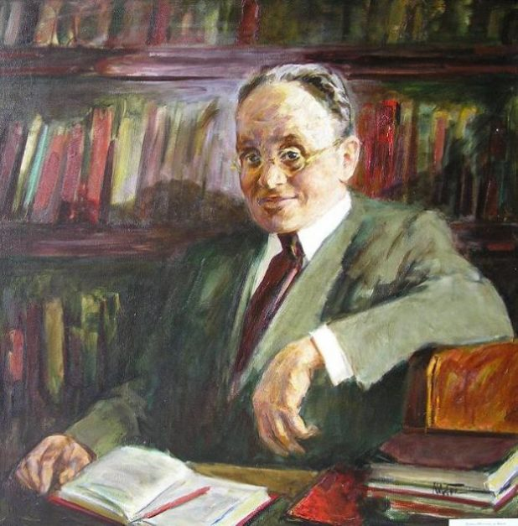
Исаака Бабеля за пристрастие к краткости называли скупым рыцарем литературы 10. Первый сборник рассказов писателя «Встречные корабли» вышел в 1928 году. Первый роман «Блистающие облака» — в 1929. Всего из-под пера К. Г. Паустовского вышли десятки произведений. Полное собрание сочинений опубликовано в 9 томах. 11. Паустовский был страстным любителем рыбалки и большим знатоком рыбной ловли и всего, что с ней связано. Он считался первым рыбаком среди писателей, а рыболовы признавали его вторым после Сергея Аксакова писателем среди рыболовов. Однажды Константин Георгиевич долго слонялся с удочкой по Мещёре — не клевало нигде, даже там, где по всем приметам рыба была. Неожиданно писатель обнаружил, что вокруг одного из небольших озёр сидят десятки рыбаков. Паустовский не любил вмешиваться в процесс, но тут не выдержал и сказал, что рыбы в этом озерце быть не может. Его подняли на смех — о том, что здесь рыба должна быть, писал
Читайте больше на: https://100-faktov.ru/konstantin-paustovskij/
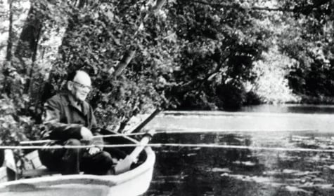

Сам Паустовский 12. Писал К. Г. Паустовский только от руки. Причём делал он это не по старой привычке, а потому, что считал творчество делом интимным, а машинка для него была как бы свидетелем или посредником. Перепечатывали рукописи секретари. При этом писал Паустовский очень быстро — солидного объёма повести «Колхида» была написана всего за месяц. Когда в редакции спросили, как долго писатель работал над произведением, этот срок показался ему несолидным, и он ответил, что работал пять месяцев. 13. В Литературном институте сразу после войны шли семинары Паустовского — он набрал группу из вчерашних фронтовиков или побывавших в оккупации. Из этой группы вышла целая плеяда известных писателей: Юрий Трифонов, Владимир Тендряков, Юрий Бондарев, Григорий Бакланов и. др. По воспоминаниям студентов, Константин Георгиевич был идеальным модератором. Когда молодёжь начинала яростно обсуждать произведения своих товарищей, он не прерывал дискуссию, даже если критика становилась чересчур острой. Но стоило автору или критикующим его коллегам перейти на личности, как дискуссия безжалостно прерывалась, а нарушитель вполне мог покинуть аудиторию. 14. Писатель чрезвычайно любил порядок во всех его проявлениях. Одевался всегда опрятно, иногда с неким шиком. Идеальный порядок всегда царил и на его рабочем месте, и в его доме. Один из знакомых Паустовского попал в его новую квартиру в доме на Котельнической набережной в день переезда. Мебель была уже расставлена, но огромная груда бумаг валялась посередине одной из комнат. Уже на следующий день в комнате стояли специальные шкафы, а все бумаги были разобраны и рассортированы. Даже в последние годы жизни, когда Константин Георгиевич тяжело болел, он всегда выходил к людям чисто выбритым. 15. Все свои произведения К. Паустовский читал вслух, в основном, самому себе или членам семьи. Причём читал он практически абсолютно без всякого выражения, довольно неторопливо и монотонно, ещё и замедляясь в ключевых местах. Соответственно, ему никогда не нравилось чтение его произведений актёрами на радио. А уж голосовую экзальтацию актрис писатель и вовсе не переносил. 16. Паустовский был прекрасным рассказчиком. Многие из знакомых, слушавших его рассказы, впоследствии жалели, что не записывали их. Они ожидали, что Константин Георгиевич скоро издаст их в печатном виде. Часть из таких рассказов-баек (Паустовский никогда не делал акцент на их правдивости) действительно появилась в произведениях писателя. Однако большая часть устного творчества Константина Георгиевича потеряна безвозвратно. 17. Писатель не хранил свои рукописи, особенно ранние. Когда кто-то из поклонников в связи с намечавшимся изданием очередного сборника раздобыл рукопись одного из гимназических рассказов, Паустовский внимательно перечитал своё произведение и отказался включать его в сборник. Рассказ показался ему слишком слабым. 18. После одного случая на заре своей карьеры Паустовский никогда не сотрудничал с кинематографистами. Когда было принято решение экранизировать «Кара-Бугаз», киношники настолько исказили смысл повести своими вставками, что автор пришёл в ужас. Благо, из-за каких-то неурядиц фильм на экраны так и не попал. С тех пор Паустовский категорически отказывался от экранизаций своих произведений.
Читайте больше на: https://100-faktov.ru/konstantin-paustovskij/
19. Кинематографисты, впрочем, на Паустовского не обижались, и в их среде он пользовался большим уважением. Когда в конце 1930-х годов Паустовский и Лев Кассиль узнали о бедственном материальном положении Аркадия Гайдара, они решили помочь ему. К тому времени авторских отчислений за свои книги Гайдар не получал. Единственным способом быстро и серьёзно поправить материальное положение писателя была экранизация его произведения. На клич Паустовского и Кассиля откликнулся режиссёр Александр Разумный. Он заказал Гайдару сценарий и снял фильм «Тимур и его команда». Гайдар получил деньги как сценарист, а затем ещё и написал одноимённую повесть, окончательно решившую его материальные проблемы.
Читайте больше на: https://100-faktov.ru/konstantin-paustovskij/
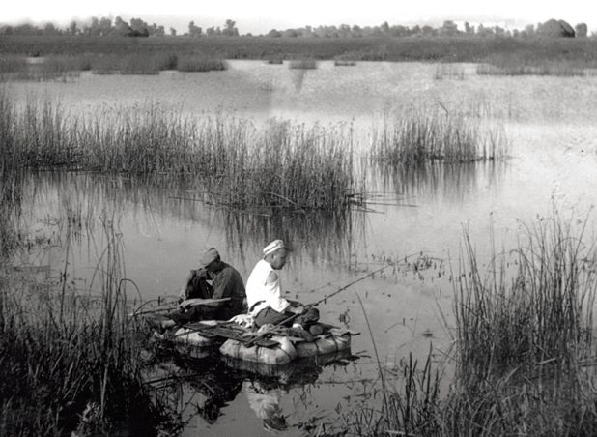

С А. Гайдаром на рыбалке 20. Взаимоотношения Паустовского с театром были не столь острыми, как с кино, но идеальными их тоже назвать сложно. Заказанную Малым театром пьесу о Пушкине («Наш современник») Константин Георгиевич в 1948 году написал достаточно быстро. В театре она прошла с успехом, но Паустовский был недоволен тем, что режиссёр постарался сделать постановку динамичнее в ущерб глубокой прорисовке характеров. 21. У писателя было три жены. С первой, Екатериной, он встретился в санитарном поезде. Обвенчались они в 1916 году, расстались в 1936, когда Паустовский встретил Валерию, ставшую его второй супругой. Сын Паустовского от первого брака Вадим посвятил всю жизнь сбору и хранению материалов об отце, которые впоследствии передал в Музей-центр К. Г. Паустовского. Брак с Валерией, длившийся 14 лет, был бездетным. Третьей женой Константина Георгиевича стала известная актриса Татьяна Арбузова, которая ухаживала за писателем до самой смерти. Сын от этого брака Сергей прожил всего 26 лет, а дочь Арбузовой Галина работает хранительницей Дома-музея писателя в Тарусе.
Читайте больше на: https://100-faktov.ru/konstantin-paustovskij/
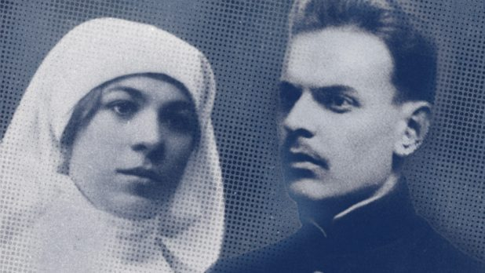
С Екатериной
Читайте больше на: https://100-faktov.ru/konstantin-paustovskij/
С Татьяной Арбузовой 22. Константин Паустовский скончался в Москве 14 июля 1968 года в Москве. Последние годы его жизни прошли очень тяжело. Он давно страдал астмой, с которой привык бороться с помощью самодельных полукустарных ингаляторов. Да ещё и стало серьёзно шалить сердце — три инфаркта и куча менее серьёзных приступов. Тем не менее, до конца жизни писатель оставался в строю, по мере сил продолжая профессиональную деятельность. 23. Всенародную любовь к Паустовскому демонстрировали не миллионные тиражи его книг, не очереди на подписку, в которых люди стояли ночами (да, такие очереди появились не вместе с Айфонами), и не государственные награды (два ордена Трудового Красного Знамени и Орден Ленина). В небольшой городок Таруса, в котором Паустовский прожил много лет, для того, чтобы проводить великого писателя в последний путь, съехались десятки, а то и сотни тысяч человек. 24. Так называемая «демократическая интеллигенция» уже после смерти К. Г. Паустовского поднялась сделать из него икону оттепели. Согласно катехизису адептов «оттепели», с 14 февраля 1966 года по 21 июня 1968 года писатель занимался только тем, что подписывал разного рода петиции, воззвания, характеристики и писал ходатайства. Перенёсший три инфаркта, страдающий тяжелейшей формой астмы Паустовский в последние два года жизни, оказывается, был озабочен московской квартирой А. Солженицына — — Паустовский подписал ходатайство о предоставлении такой квартиры. Кроме того, великий певец русской природы дал положительную характеристику творчеству А. Синявского и Ю. Даниэля. Очень волновала Константина Георгиевича также возможная реабилитация Сталина (подписал «Письмо 25»). Также он переживал о сохранении места за главным режиссёром Театра на Таганке Ю. Любимовым. За всё это Советская власть не давала ему своих премий и заблокировала присуждение премии Нобелевской. Выглядит всё это очень логично, но налицо типичное передёргивание фактов: на Нобелевскую премию польские писатели выдвинули Паустовского ещё в 1964 году, а советские премии можно было присудить и раньше. Но для них нашлись, видимо, более ушлые коллеги. Больше всего это «подписанство» похоже на использование авторитета смертельно больного человека — ему всё равно уже ничего не сделают, а на Западе подпись писателя имела вес. 25. Кочевая жизнь К. Г. Паустовского наложила отпечаток и на увековечение его памяти. Дома-музеи писателя действуют в Москве, Киеве, Крыму, Тарусе, Одессе и посёлке Солотча Рязанской области, где также жил Паустовский. В Одессе и Тарусе установлены памятники писателю. В 2017 году было широко отмечено 125-летие со дня рождения К. Г. Паустовского, по всей России было проведено более 100 мероприятий.
Читайте больше на: https://100-faktov.ru/konstantin-paustovskij/
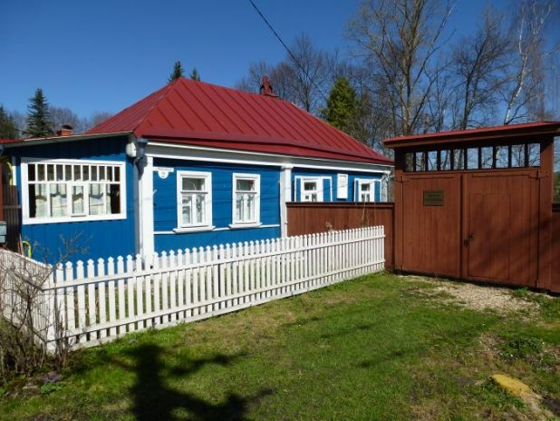
Дом-музей К. Г. Паустовского в Тарусе
Читайте больше на: https://100-faktov.ru/konstantin-paustovskij/
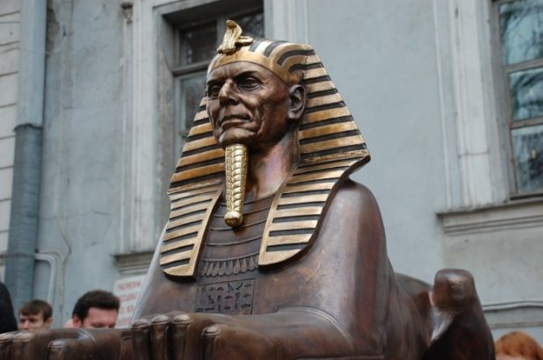
Памятник в Одессе. Пути полёта творческой мысли воистину неисповедимы
Читайте больше на: https://100-faktov.ru/konstantin-paustovskij/

